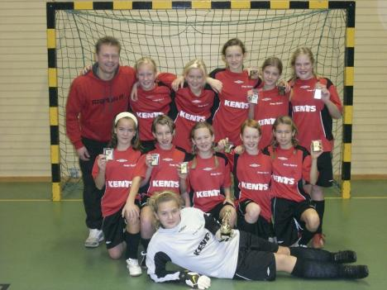
Torup/Rydö.
Fotograf:
Bild: PRIVAT

Torup/Rydö bäst i Burseryd
LÄSARARTIKEL Torup/Rydös flickor 11-lag vann Adventscupen i Burseryd.
I finalen besegrades Anderstorp med 2–1.
Liggande: Jennifer Johansson. Sittande från vänster: Sofie Röricksson, Johanna Näslund, Lisa Blomstrand, Lovisa Norrman, Ronja Bernström. Stående: Nicklas Harrysson (ledare), Emma Harrysson, Carolina Andersson, Fanny Kristiansson, Johanna Lamonde, Alma Angel.

